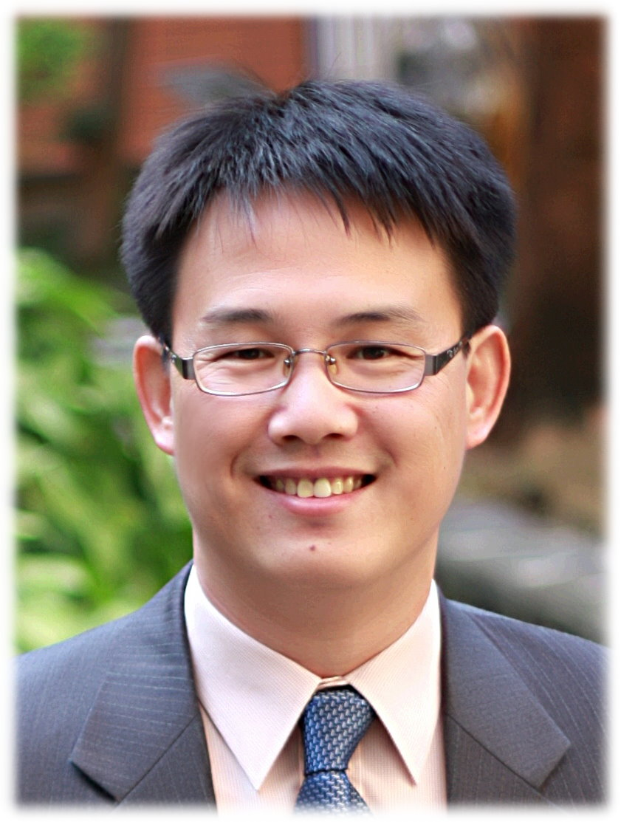
發行人：林昱鉉〈冷氣機〉
總編輯：夏其玖〈阿玖〉
谷 主：夏其玖 107年9月號
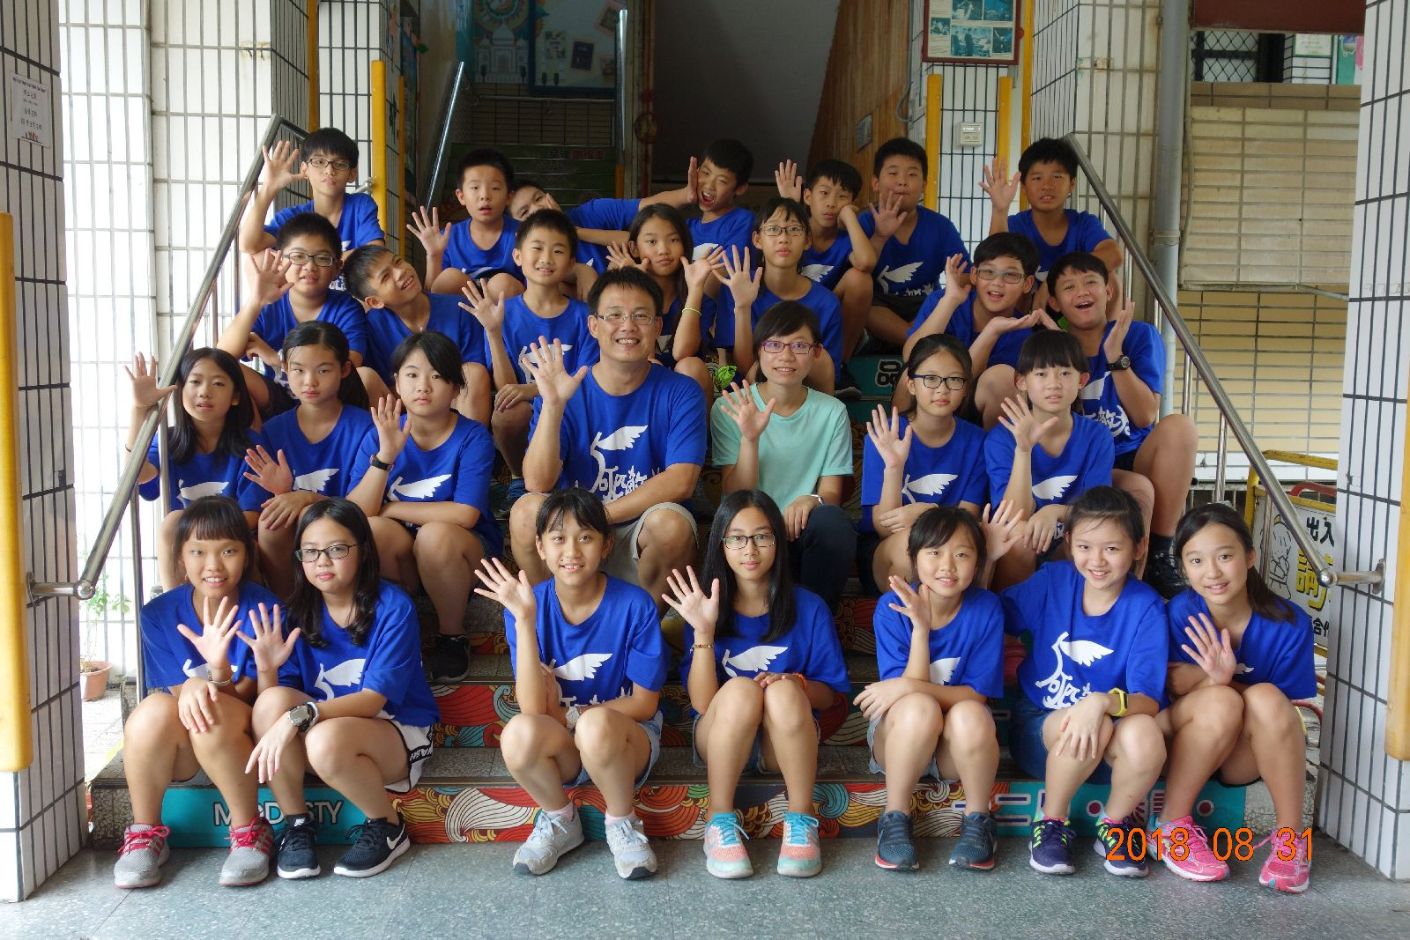
六上開學
經過漫長的兩個月暑假，終於大家又回到學校了，又得接受阿玖的折磨。雖然孩子們心不甘情不願，但也是無可奈何。〈哈〉升上了六年級，除了教室的位置高人一等，外掃區的工作也改變了。這學期仍然有一位海蒂老師會陪著大家一起學習，阿玖也會辦理許多別開生面的活動，讓大家在小學的最後一年有個難忘的回憶。
六上開學團照

游泳課
升上六年級一開學最重要的大事，就是一連六次的游泳課，每週一下午整個不見，進度也會因此而被稍稍耽誤。前兩次阿玖先幫大家拍照記錄，然後都有跟著大家下水，不過沒辦法和大家一起游。在事前阿玖也嚴肅告訴大家各項規定，因為在游泳池裡是絕對不允許開玩笑的。雖然用完午餐後不到一點就出發，但真正在水裡的時間大概只有一個多小時。班上會游泳的孩子不少，但也有很多是完全不會游的。第五次上課就要測驗，最後一次則是會長盃的游泳接力賽，需要男、女生各五位，目前阿玖還沒決定人選，等第四次上課的狀況再來決定。

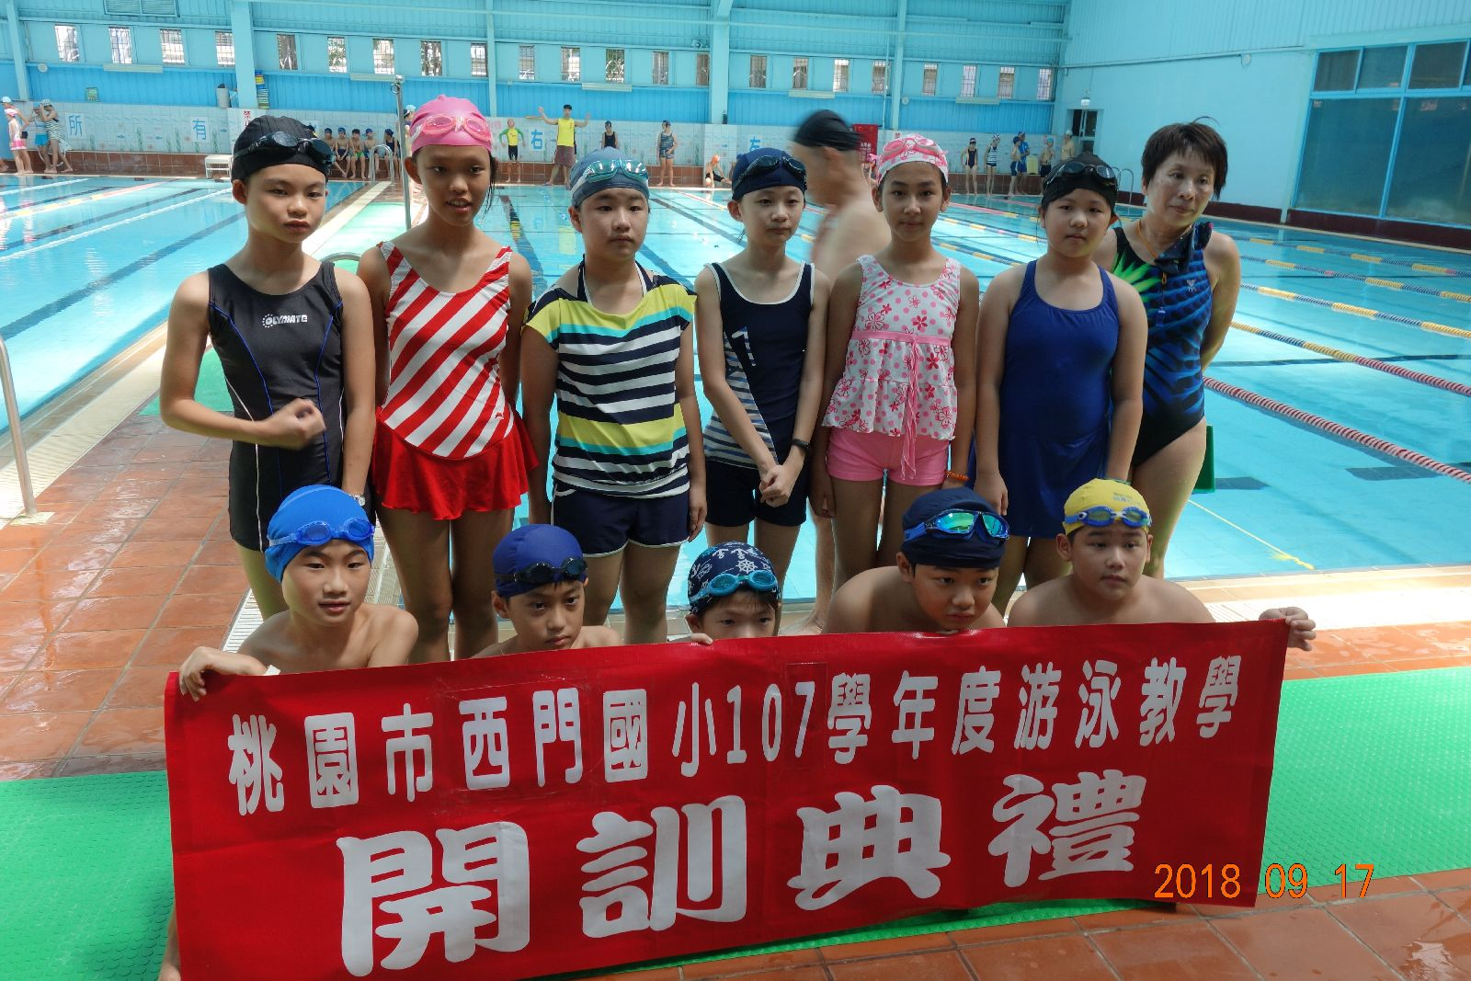
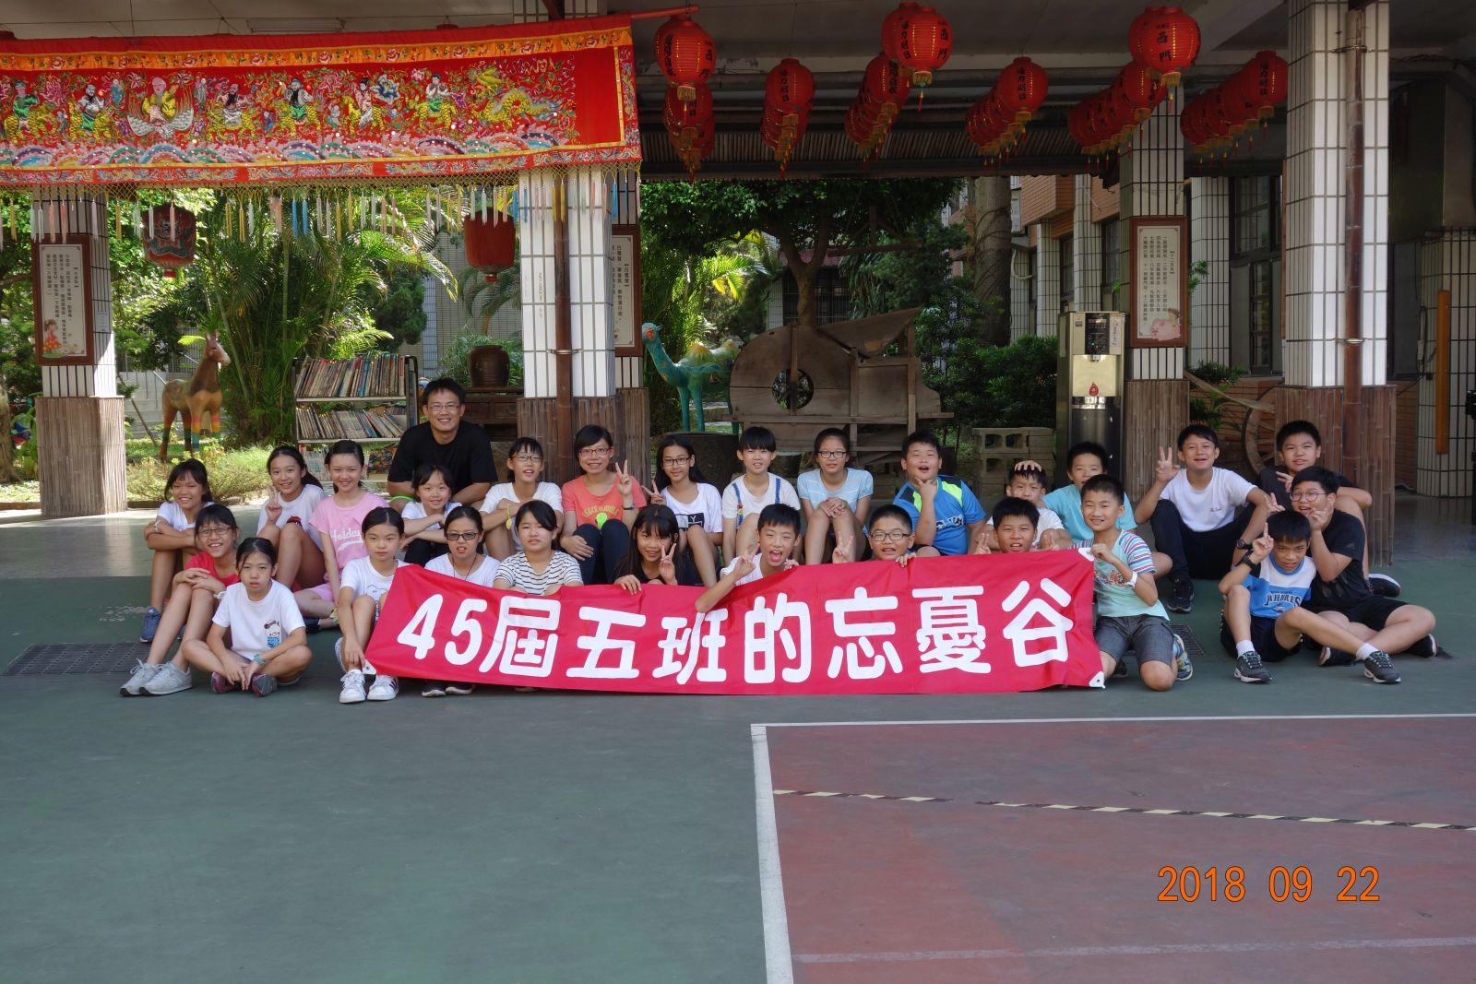
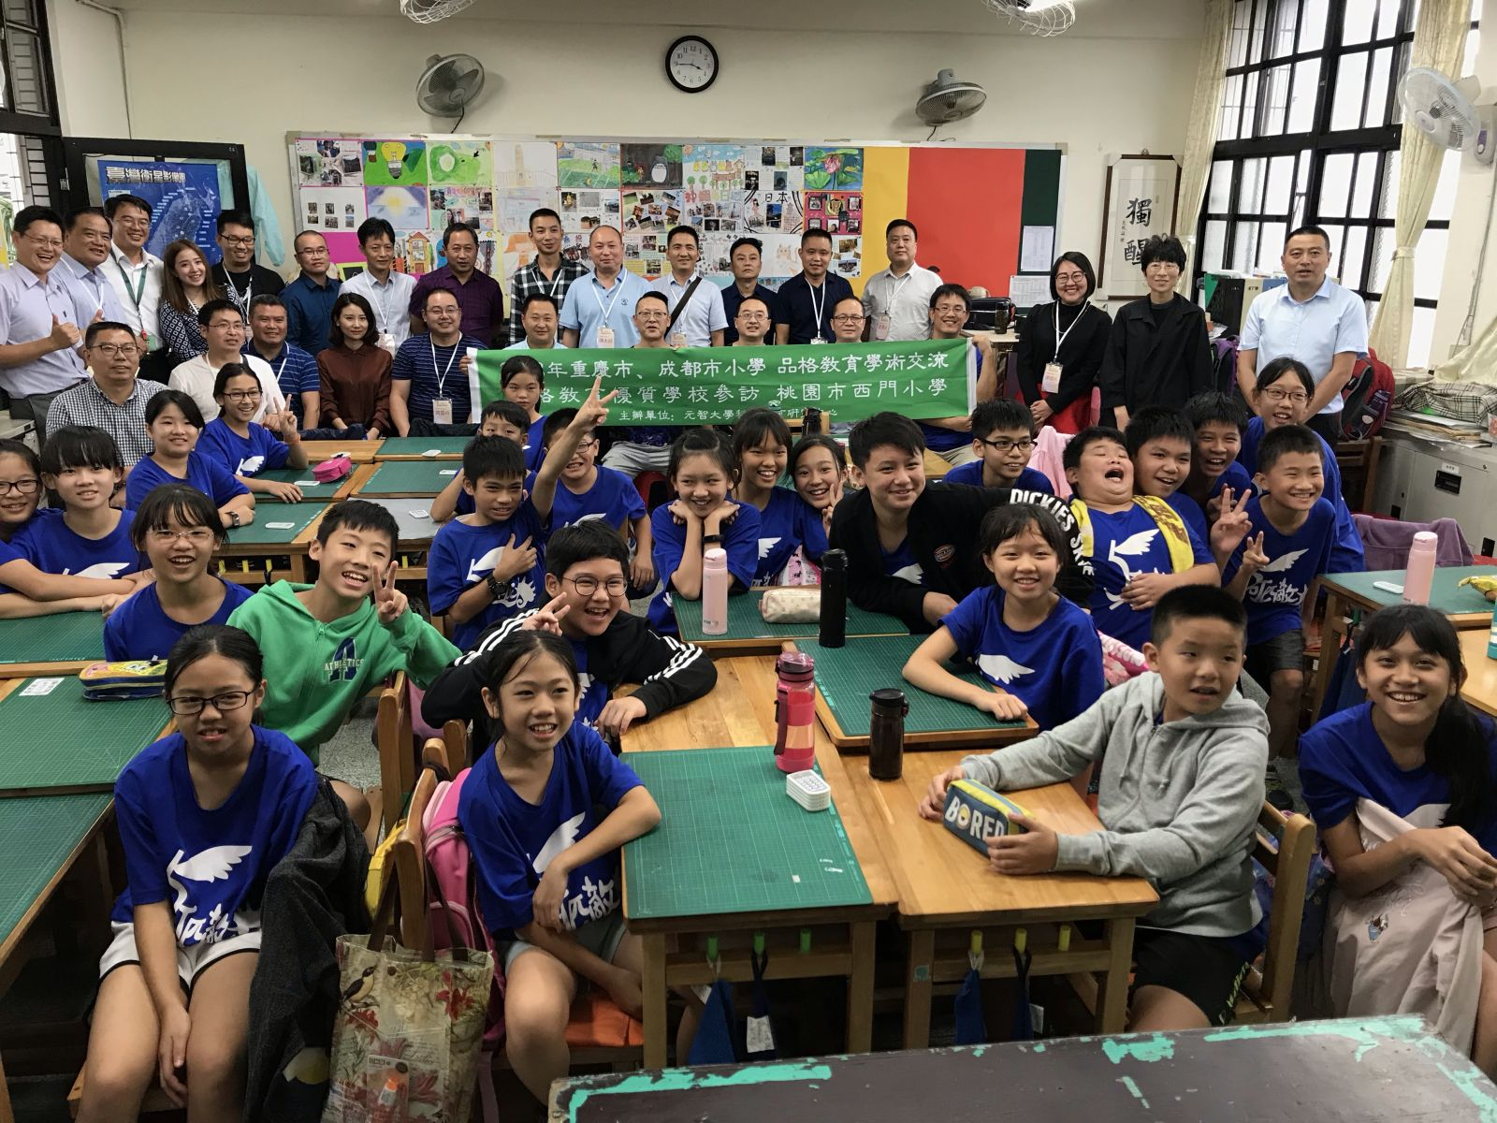
中秋晚會暨畢業座談會

游泳課開始
參訪團觀課
忘憂谷花絮
- 暑假作業成績優良：熱水器〈家源〉、小儒〈品儒〉、小敏〈悅敏〉、小萱〈怡萱〉、冷氣機〈昱鉉〉。
中秋晚會暨畢業座談會
暑假中就開始規畫的中秋晚會順利舉辦了。本來只想比照五年級的夜宿圖書室活動，後來想到還可以找學長姐回來和大家座談，這樣可以提前讓大家懂得珍惜所剩不多的小學時光。事前也是做足了充分的準備，而且這次共有十二位學長姐回來，除了兩位43屆的回來表演，另外十位41屆的則是參加座談。這次也多虧了家長們給予非常多的協助，讓我們能夠毫無後顧之憂。校長也來幫我們開場，接下來登場的是兩位學長姐的大提琴和長笛獨奏表演，然後就是座談會。蒞臨的學長姐準備很充分，整個座談時間充滿了笑聲，還有許多家長也留下來聆聽。座談會結束後便是宵夜時間，這次我們準備了披薩和鹽酥雞，大家都吃得很開心，可是有幾個男生有點誇張，自顧自的吃了11片披薩，完全沒有顧慮其他人。大家一起幫忙收拾完後，就是遊樂時間，有的拿出平板和手機，有的則是玩起桌遊，女孩們還玩起睡袋溜滑梯。阿玖則是忙著拍照錄影，偶爾也和孩子們同樂。到了11點半開始催促大家盥洗，12點準時熄燈。整晚阿玖還是沒有睡好，不過比上次好多了。不到六點大家就起床囉！稍事整理後就自由活動。早餐還是麥當勞，大家依然吃的津津有味。最後回到圖書室整理，拍個團體照後，活動就結束了。這次依然要感謝家長們的支持與協助，讓我們有個愉快的夜晚。
重慶成都教育參訪團觀課
教師節這天阿玖接下了重大任務，要擔任教學演示，而觀課者是來自對岸重慶成都的教育參訪團。據說本來也要推派一位老師來演示，後來還是改成只有觀課。演示的科目是品德教育，雖然阿玖平常都會訓話，但要進行活潑一點的教學還是花了些時間構思，除了融入資訊器材，也配合忘憂谷以往的活動影片。孩子們都表現的不錯，觀課的來賓有二十多位，結束後還有半小時的綜合座談，來賓對阿玖的教學多有好評，也給了許多建議，阿玖獲益匪淺。

